Les inéquations du 1er degré

Une inéquation est une équation avec un symbole <, ≤, > ou ≥ à la place du =.
Par exemple, 2x-8<10 est une inéquation : il faut trouver tous les nombres x pour lesquels 2x-8 est plus petit que 10 (c'est un peu comme 2×?-8<10). 1 et 7 sont des exemples de solutions, mais il y en a beaucoup d'autres.
Ecris une solution de l'inéquation 10x+1>-5.
Pour pouvoir écrire l'ensemble des solutions d'une inéquation, nous devons commencer par apprendre à écrire des ensembles de nombres. Nous verrons ensuite comment on résout une inéquation.

Les ensembles de nombres

Symboles mathématiques
Nous utiliserons désormais les notations suivantes :
se lit "appartient".
se lit "n'appartient pas".
représente l'infini, c'est-à-dire le vague "nombre" qui serait plus grand que tous les autres.

Ensembles et intervalles
On utilise des accolades { } pour représenter un ensemble formé par quelques valeurs distinctes, et des crochets [ ] pour représenter l'ensemble des nombres compris entre deux valeurs extrêmes.
Par exemple, {1;3;5} est l'ensemble formé par les nombres 1, 3, et 5. 3∈{1;3;5} mais 4∉{1;3;5}.
[1;2] est l'ensemble de tous les nombres compris entre 1 et 2, 1 et 2 inclus. 1,9∈[1;2], 2∈[1;2], mais 2,1 ∉[1;2].
]1;2[ est l'ensemble de tous les nombres compris entre 1 et 2, 1 et 2 exclus. 1,5∈]1;2[ mais 2∉]1;2[.
[1;2] et ]1;2[ sont appelés des intervalles.

Exemples
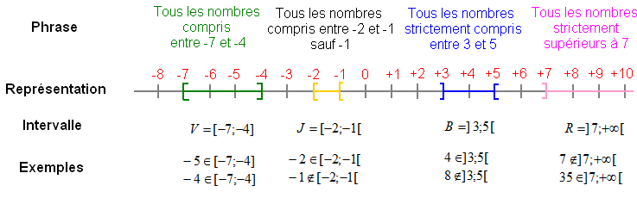

Écris avec un intervalle l'ensemble des nombres compris entre 1 et 9 sauf 9.

Résoudre une inéquation

Méthode
Une inéquation se résout comme une équation, mais à la dernière étape, si le nombre devant x est négatif (et que l'on doit donc diviser par un nombre négatif) il faut changer le sens de l'inégalité : < devient >, et > devient <.
En effet, on a par exemple 20 qui est plus petit que 30, donc 20<30, mais si on divise 20 et 30 par le nombre négatif -10, on obtient -2 et -3, et -2>-3. On observe un changement dans le sens de l'inégalité.

Exemple
Résolution de l'inéquation .
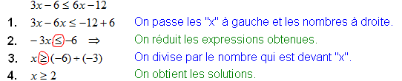

On écrit l'ensemble des solutions.

Remarques
- L'infini est toujours exclu des ensembles de nombres, car ce n'est pas un nombre (le crochet est toujours tourné vers l'extérieur).
- Si l'inéquation avait été , les solutions auraient été .

Exercice 1
Comment peut-on écrire l'ensemble des nombres x tels que x≤2?
Exercice 2
Quelles sont les solutions de l'inéquation 5x+15←25?
Exercice 3
Quelles sont les solutions de l'inéquation 2x+6<4x-2?
Exercice 4
Quelles sont les solutions de l'inéquation 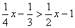?
Exercice 5
Quelles sont les solutions de l'inéquation 2(6-3x)>-1-x?
Exercice 6
Quelles sont les solutions de l'inéquation (x-2)(x+5)<(x-3)(x-2)?
Exercice 7
Quelles sont les solutions de l'inéquation (x+5)²-(x-2)(x+2)←1?
Exercice 8
Résous l'inéquation (5-5x)²>(1+5x)² puis écris les solutions sous la forme 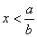, avec une fraction irréductible.
Combien trouves-tu pour a et b ?
Exercice 9
Résous l'inéquation -x²(4-2x)≤0 puis écris les solutions sous la forme x≤a.
Exercice 10
Résous l'inéquation 3x11-9x10>0 puis écris les solutions sous la forme x>a.

